Tamaño de los diamantes

2016-08-25

Table of Contents



que estas leyendo

# titulo nivel1

Existen 53814 diamantes. La **suma** de quitales es:

$$∑quilate_{i}=42,687$$

Gráficamente:

ggplot(diamantes2, aes(carat)) + geom_histogram()

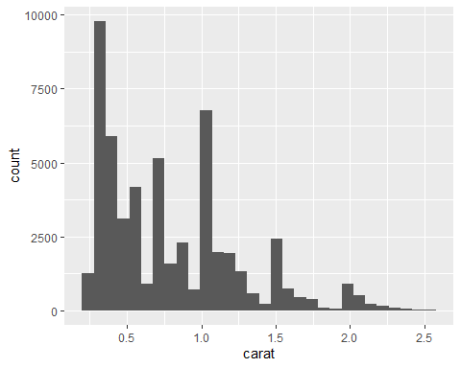

## titulo nivel1

Acá algunos diamantes:

knitr::kable(head(diamantes2, 5))